ATA DE REUNIÃO N° 04/2023
CÂMARA TÉCNICA DE ASSUNTOS JURIDICOS - CTASSJUR
Local: Sala de Reunião, 2º Pavimento – SEMA / Virtualmente Plataforma Microsoft Teams.
Data: 14 de junho de 2023 | Horário: 9h às 11h30
NOME COMPLETO | INSTITUIÇÃO | ENTRADA | SAÍDA | FUNÇÃO
Glauce Maria T. Monteiro | ASSCOL/SEMA | 14/06/2023 09h00 | 14/06/2023 11h30 | ORGANIZADORA
Karoline Duarte Clemente | IPAAM | 14/06/2023 09h00 | 14/06/2023 11h30 | CONVIDADA
Luana Maria Santos Gonçalves | SEMMAS | 14/06/2023 09h00 | 14/06/2023 11h30 | CONSELHEIRA
Renée Fagundes Veiga | FIEAM | 14/06/2023 09h00 | 14/06/2023 11h30 | CONSELHEIRA
Francimar de Araújo Mamed | UFAM | 14/06/2023 09h00 | 14/06/2023 11h30 | CONSELHEIRO
Lidiane Oliveira de Oliveira | CREA | 14/06/2023 09h00 | 14/06/2023 11h30 | CONSELHEIRA
Emanuelle de Souza e Silva | IPAAM | 14/06/2023 09h00 | 14/06/2023 11h30 | CONVIDADA
André Luís Chuvas Negreiros | IPAAM  (ONLINE) | 14/06/2023 09h00 | 14/06/2023 11h30 | CONSELHEIRO
Ronaldo Pereira Santos | INCRA  (ONLINE) | 14/06/2023 09h00 | 14/06/2023 11h30 | CONSELHEIRO
DELIBERAÇÃO DO DIA
Pauta:
- Manutenção e/ou adequação da Resolução N° 07, de 07 de abril de 2022, que dispõe sobre Suspensão de emissão de licenças ambientais para construção e instalação de flutuantes e demais atividades consideradas com Potencial Poluidor/Degradador (PPD) de Porte (Pequeno, Médio, Grande e Excepcional) para pessoa física ou jurídica nos cursos d´água da Bacia Hidrográfica do Rio Tarumã-Açu por 24 (vinte e quatro) meses prorrogável por igual período ou até que seja aprovado o Plano da Bacia Hidrográfica do Rio Tarumã-Açu.

A Assessora dos Colegiados, Glauce Maria Tavares Monteiro[Eu], iniciei a reunião saudando os conselheiros, em seguida informei que o objetivo dessa reunião, é de alinhamento com o IPAAM, sobre os ritos processuais. Na sequência, passei a palavra ao Conselheiro Francimar Mamed (UFAM), para explanar sobre a sua solicitação, considerando que o mesmo pediu que houvesse essa reunião. O Conselheiro Francimar Mamed (UFAM), informou que a intenção era trazer para esta reunião um documento levantando as questões mais importantes, mas não foi possível, por N’s fatores. Sendo assim, o Conselheiro disse que é necessário a criação de uma resolução, pois a Câmara Técnica está com dificuldades de entender alguns procedimentos que o Instituto de Proteção Ambiental do Amazonas (IPAAM) tem adotado, o que está dando razão a possíveis prescrições. É tem visto recorrentemente nos processos, tanto aqueles que o conselheiro relatou nos últimos anos, como os dos demais conselheiros, que estes estão relacionados a um exame de admissibilidade feito pelo IPAAM em recursos que são direcionados ao CEMAAM, é entendimento do mesmo e da OAB pelo conselheiro Dr. Vanylton que esse exame de admissibilidade não tem propósito, não tem amparo pela Lei para que seja feito pelo IPAAM, pois o recurso está direcionado ao CEMAAM, e o recurso deve ser respeitado na sua integralidade. Outra questão, se dá pelo prazo de tempestividade, pois deve-se haver um acordo entre o IPAAM e o CEMAAM, pois não existe um entendimento comum, são diferentes os entendimentos do prazo de tempestividade o que tem dificultado o trabalho. A Conselheira Renée Veiga (FIEAM), concordou com o posicionamento do Conselheiro Francimar Mamed (UFAM), e completou dizendo que alguns advogados têm entendido que se deve realizar a contagem pelo código de processo civil, sugeriu ainda que seja elaborada uma resolução, mencionando os principais pontos que sempre dão controversas. O Conselheiro Francimar Mamed (UFAM), falou que é um acordo entre as partes, pois esse foi o principal motivo do pedido da reunião, pois não adianta propor no conselho uma resolução sem ouvir o lado do IPAAM. Prosseguindo, A Conselheira Renée Veiga (FIEAM), informou que possui um processo para relatar e que por vários motivos, achou necessário informar está CTASSJUR, tendo vista que vários problemas aconteceram, desde de desrespeito a conselheiro e até ameaças a Assessoria do CEMAAM, vindas do suposto procurador do processo. Em seguida, o Conselheiro André Chuvas (IPAAM), disse que infelizmente isso aconteceu, e não é possível controlar todos, e os técnicos as vezes escrevem algo que não é correto, porém, informa que será feito uma nota jurídica sobre a questão da conselheira, sob responsabilidade na escrita e colocar todos os pontos, diz ter ciência que deve ser escrito de forma coerente e pacífica aos conselheiros do CEMAAM, sob pena de responsabilidade, respondendo a uma sindicância ou procedimento administrativo, e reforça após elaboração será repassado a todos os servidores do IPAAM. E com relação aos prazos para resposta ao CEMAAM é de extrema importância, mas infelizmente o IPAAM tem um problema que é o baixo efetivo. A Diretoria Jurídica, possui cerca de 200 processos na caixa, entre ministério púbico estadual, federal e principalmente o tribunal de contas, uma demanda extremamente alta. Para nível de conhecimento, se tem 2 advogados no jurídico só para responder esse tipo de situação (Tribunal de Contas e Ministério Público). E disse ainda, que em relação aos recursos quando são recebidos, considerando a Lei 6.514/98, pode se fazer uma reconsideração, previsto na Lei. O IPAAM pode analisar se analisar e não concordar com aquele recurso, encaminha ao CEMAAM, está no artigo 127 da Lei 6.514/98. O Conselheiro Ronaldo Pereira (INCRA), disse que entende a preocupação do Conselheiro Francimar Mamed (UFAM) em relação a esse andamento processual, porém a leitura que ele faz é a mesma do Conselheiro André Chuvas (IPAAM), pode fazer sim esse juízo da admissibilidade, pode estar de forma equivocada, porém, se chegou o processo será analisado se chegou ou não dentro dos 20 dias, se está tempestivo e intempestivo. Pois, existem questões envolvendo a reincidência, pois é um problema e tem que ter um fluxo, pode ter processo que prescreva por conta de idas e vindas ao IPAAM, para verificar essa questão, inclusive o próprio setor técnico poderia fazer isso, ou seja, criar um fluxo dentro do IPAAM. O Conselheiro Francimar Mamed (UFAM), diz que sempre entendeu que os recursos são encaminhados para o conselho, quando já foi vencida a etapa da defesa administrativa, pode reconsiderar no prazo de 5 dias, e existe uma Lei onde fala do poder da autotutela do estado. Porém, nosso regimento também trata de processo que são enviados ao conselho em grau de recurso e é isso que estamos discutindo. A Conselheira Renée Veiga (FIEAM), sugeriu que o IPAAM pode estar discutindo internamente desses pontos que foram colocados, pois serviria para criar uma resolução ainda que sucinta, com os pontos que sempre dão problemas para quando um advogado, principalmente para os que não estão entendendo, e vierem questionar alguma coisa teremos um documento sólidos para sanar todas essas questões. Feitos os esclarecimentos, O Conselheiro Francimar Mamed (UFAM), ficou responsável em elaborar a proposta de minuta da resolução após o envio da nota jurídica do IPAAM. E não havendo nada mais a deliberar, Eu, Glauce Tavares, Assessora dos colegiados da SEMA, agradeci os conselheiros pela presença, e dei por encerrada a 4ª reunião da Câmara Técnica de Assuntos Jurídicos.
Itens de Ação
Encaminhamentos da reunião (tarefas) | Responsável | Prazo final
Próxima Reunião
Data: | Início: 09h | Fim: 11h30

FREQUÊNCIA PRESENCIAL
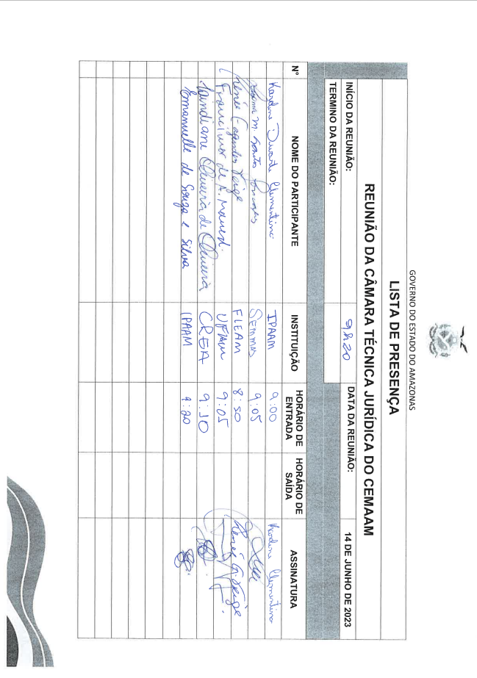

FREQUÊNCIA VIRTUAL EXTRAÍDA DA PLATAFORMA TEAMS
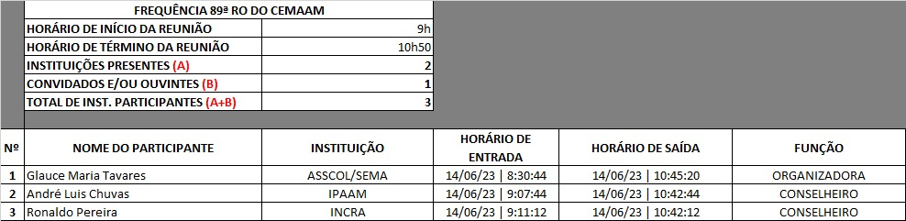

REGISTRO FOTOGRÁFICO
